СОВЕТ ДЕПУТАТОВ МУНИЦИПАЛЬНОГО ОБРАЗОВАНИЯ

ЕЛАУРСКОЕ СЕЛЬСКОЕ ПОСЕЛЕНИЕ

СЕНГИЛЕЕВСКОГО РАЙОНА УЛЬЯНОВСКОЙ ОБЛАСТИ

РЕШЕНИЕ

от 22 ноября 2022 года №33

**Об установлении границ территории, на которой осуществляется деятельность общественной организации территориальное общественное самоуправление сел Русская Бектяшка и Мордовская Бектяшка муниципального образования «Елаурское сельское поселение» Сенгилеевского района Ульяновской области**

В соответствии с Федеральным законом от 06.10.2003 №131-ФЗ «Об общих принципах организации местного самоуправления в Российской Федерации», **решением Совета депутатов муниципального образования «Елаурское сельское поселение» от 22.12.2022 № 33** «Об утверждении положения о территориальном общественном самоуправлении в муниципальном образовании ««Елаурское сельское поселение Сенгилеевского района Ульяновской области», руководствуясь Уставом муниципального образования «Елаурское сельское поселение», Совет депутатов муниципального образования «Елаурское сельское поселение» р е ш и л:

1. Установить границы территории (приложение 1) и картографическое изображение территории (приложение 2,3), на которой осуществляется деятельность общественной организации территориальное общественное самоуправление сел Русская Бектяшка и Мордовская Бектяшка муниципального образования «Елаурское сельское поселение» Сенгилеевского района Ульяновской области.

2. Настоящее решение вступает в силу на следующий день после дня его официального опубликования.

Глава муниципального образования

«Елаурское сельское поселение» С.И. Ильдейкина

Приложение 1

к решению Совета депутатов

муниципального образования

«Елаурское сельское поселение»

**от 22.12.2022 № 33**

**Границы территории, на которой осуществляется деятельность общественной организации территориальное общественное самоуправление сел Русская Бектяшка и Мордовская Бектяшка муниципального образования «Елаурское сельское поселение» Сенгилеевского района Ульяновской области**

Границы территории, на которой осуществляется деятельность общественной организации территориальное общественное самоуправление сел Русская Бектяшка и Мордовская Бектяшка муниципального образования «Елаурское сельское поселение» Сенгилеевского района Ульяновской области, проходят следующим образом:

территория села Русская Бектяшка:

- ул. Советская с д. № 16 по № 206 включительно;

- ул. Полевая с д. № 1А по № 114 включительно ;

- ул. Молодежная с д. № 1 по № 16 включительно;

- ул. Набережная с д. № 1 по № 9 включительно;

- пер. Конный с д. № 1 по № 9 включительно;

- пер. Широкий с д. № 1 по № 4 включительно;

- ул. Садовая с д. № 1 по № 12 включительно;

территория села Мордовская Бектяшка:

- ул. Чапаева с д. № 1 по № 77 включительно.

Приложение 2

к решению Совета депутатов

муниципального образования

«Елаурское сельское поселение»

**от 22.12.2022 № 33**

**Картографическое изображение территории**

**Генеральный план муниципального образования «Елаурское сельское поселение» (в части села Русская Бектяшка)**

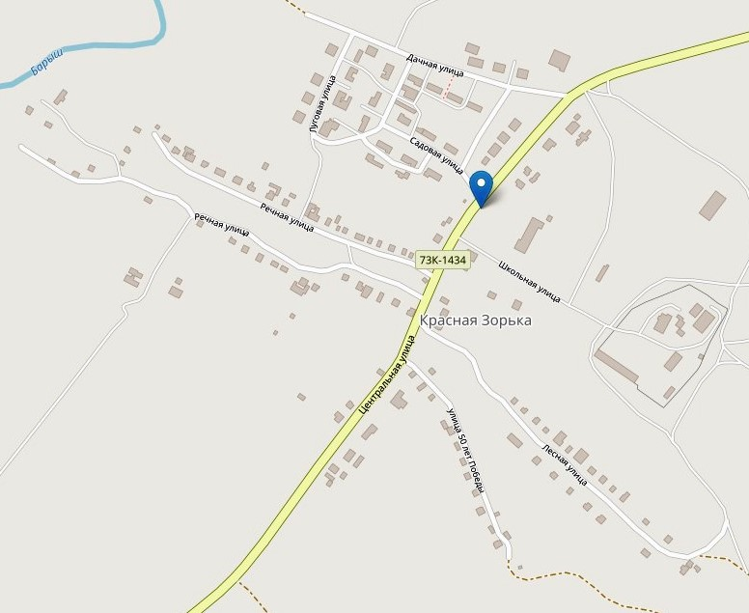

Приложение 2

к решению Совета депутатов

муниципального образования

«Елаурское сельское поселение»

**от 22.12.2022 № 33**

**Картографическое изображение территории**

**Генеральный план муниципального образования «Елаурское сельское поселение» (в части села Мордовская Бектяшка)**